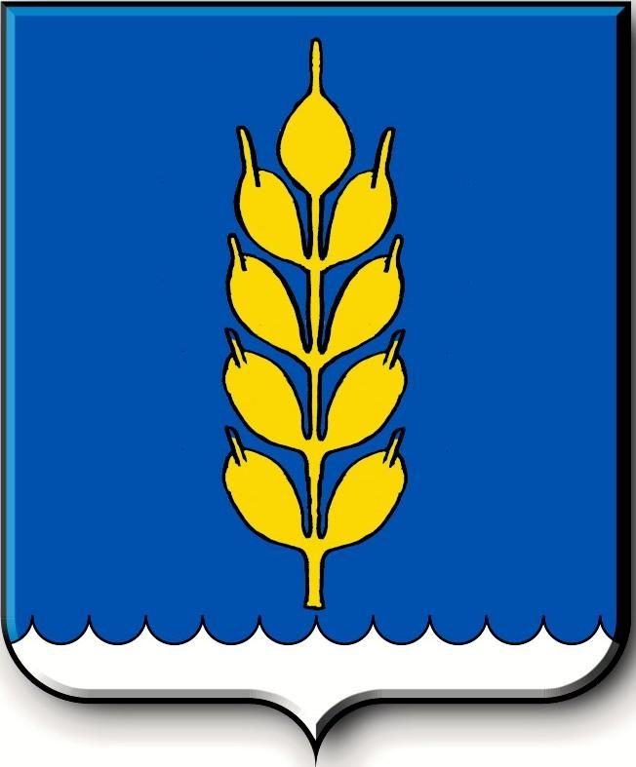
Российская Федерация
СОВЕТ
Новоселицкого муниципального округа Ставропольского края
первого созыва

РЕШЕНИЕ

14.07.2022 года с. Новоселицкое №419

О признании утратившим силу решения Совета Новоселицкого муниципального округа Ставропольского края от 14 апреля 2021 года № 182 «Об утверждении Положения о порядке и условиях предоставления ежегодного дополнительного оплачиваемого отпуска выборным должным лицам местного самоуправления, осуществляющим свои полномочия на постоянной основе, и муниципальным служащим Новоселицкого муниципального округа Ставропольского края, имеющим ненормированный служебный день»

В соответствии с частью 5¹ статьи 40 Федерального закона от 06 октября 2003 г. №131-ФЗ «Об общих принципах организации местного самоуправления в Российской Федерации», пунктом 3 части 3 статьи 3 Закона Ставропольского края от 29 декабря 2008 г. № 101-кз «О гарантиях осуществления полномочий депутата, члена выборного органа местного самоуправления, выборного должностного лица местного самоуправления», части 2 статьи 3 Федерального закона от 02 марта 2007 г. № 25-ФЗ «О муниципальной службе в Российской Федерации»,
Совет Новоселицкого муниципального округа Ставропольского края

РЕШИЛ:

1. Признать утратившим силу решение Совета Новоселицкого муниципального района Ставропольского края от 14 апреля 2021 г. № 182 «Об утверждении Положения о порядке и условиях предоставления ежегодного дополнительного оплачиваемого отпуска выборным должным лицам местного самоуправления, осуществляющим свои полномочия на постоянной основе, и муниципальным служащим Новоселицкого муниципального округа Ставропольского края, имеющим ненормированный служебный день».

2. Настоящее решение вступает в силу со дня его официального обнародования (опубликования).

Председатель Совета Новоселицкого  муниципального округа  Ставропольского края  А.Е. Гогина | Глава Новоселицкого  муниципального округа Ставропольского края  О.С. Безменов

